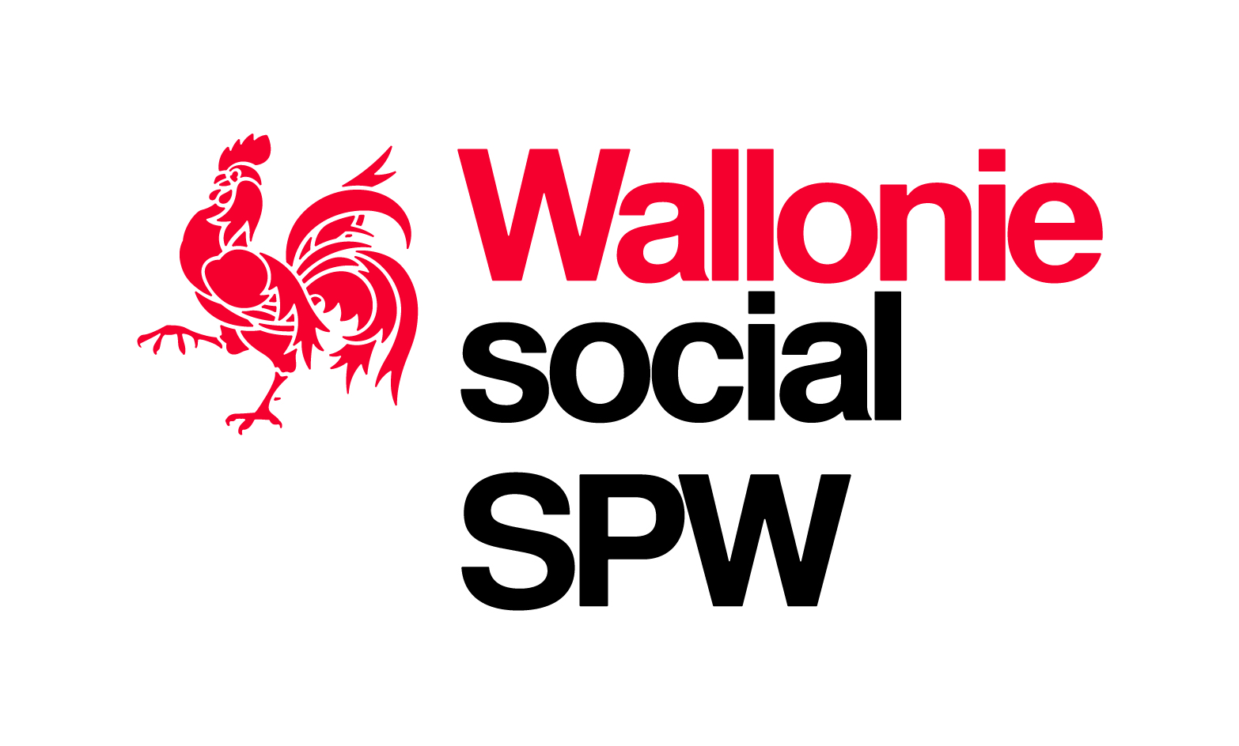

SPW Intérieur et Action sociale

Direction de l’Action sociale

css.social@spw.wallonie.be

Foire aux questions
Centres de service social – Questions - Réponses

Question 1 : où trouver la législation et les circulaires concernant les Centres de service social (CSS) ?

Liens directs à la législation :

Code wallon de l'Action sociale et de la Santé (art. 131 à 133)

Code réglementaire de l'Action sociale et de la Santé (art.183 à 199)

Egalement sur le portail de l'Action sociale - volet CSS

Question 2 : relevé de la date des dernières modifications statutaires par l’inspecteur (trice) : quand et pourquoi ?

L’inspecteur(trice) fait le point depuis la dernière visite d’inspection et consigne les éventuelles modifications et la date de leur survenance (article 131 1° du Code wallon de l’action sociale et de la santé et article 186 1°du Code réglementaire wallon de l’action sociale et de la santé).

Les Centres de service social sont tenus d’informer immédiatement l’administration, par envoi recommandé ou par tout autre moyen conférant date certaine à l’envoi, de toutes les modifications apportées aux statuts et à l’effectif du centre (article 196 2° du Code réglementaire wallon de l’action sociale et de la santé).

Question 3 : l’application du décret « mixité » s’applique-t-elle à l’ensemble du secteur CSS ?

Le décret « mixité » du 9 janvier 2014 concerne uniquement les CSS constitués en ASBL
Ce Décret impose de composer le conseil d’administration des organismes privés agréés par la Région wallonne avec un maximum de deux tiers de personnes du même genre.
La règle de la mixité, les délais pour s’y conformer, les dérogations, les sanctions, les mesures abrogatoires et les mesures d’évaluation et d’adaptation sont expliquées dans une brochure téléchargeable via le lien suivant :
décrets "mixité" : pour un équilibre hommes-femmes

Question 4 : quid pour le Centre de service social lorsque le nombre d’ETP (équivalent temps plein) n’atteint pas le nombre indiqué dans l’arrêté d’agrément ?

Il y a obligation légale pour le CSS d’être en adéquation avec l’arrêté d’agrément de son service et d’atteindre le chiffre d’équivalents temps plein mentionné dans celui-ci.
Si l’institution n’y parvient pas, une révision de l’arrêté d’agrément pourra être proposée au Ministre de tutelle sur base du chiffre d’emplois exprimé en ETP de la dernière année de référence arrondi à l’unité directement inférieure.
Le chiffre obtenu sera celui mentionné dans le nouvel arrêté d’agrément.
(article 193 du Code réglementaire wallon de l’action sociale et de la santé: « Dans les limites des crédits budgétaires, le ministre peut accorder aux Centres de service social agréés les subventions destinées à couvrir au moins partiellement les frais de rémunération des professionnels qualifiés visés à l’article 186, 2°, et les frais de fonctionnement des Centres. À cette fin, il détermine au moment de l’agrément et il peut déterminer ensuite, en fonction des nécessités, le nombre de professionnels qualifiés pris en considération pour l’octroi de subventions »).

Question 5 : faut-il produire les diplômes et les contrats de travail ?

Les copies des diplômes et des contrats de travail des travailleurs sociaux doivent obligatoirement être adressées à l’Administration (SPW - Action sociale - Avenue Bovesse 100 - 5100 Namur).
Pour rappel, la moitié au moins des travailleurs sociaux doit posséder un diplôme d’assistant social ou assimilé (article 131 3° du Code wallon de l’action sociale et de la santé et article 186 7° al. 2 du Code réglementaire wallon de l’action sociale et de la santé).

Question 6 : quel est le nombre minimum de travailleurs sociaux au sein d’un CSS ?

Le CSS doit employer un minimum de 3 travailleurs sociaux ETP. Deux des trois peuvent, toutefois être occupés à temps partiel (article 131 2° du code wallon de l’action sociale et de la santé et article 186 2° et 7° al. 2 du Code réglementaire wallon de l’action sociale et de la santé).

Question 7 : quid en cas de demande de temps partiel ?

Au moins un des travailleurs sociaux employés par le CSS doit prester à temps plein (article 131 2° du code wallon de l’action sociale et article 186 7° al. 2 du Code réglementaire wallon de l’action sociale et de la santé).

Question 8 : quid en cas de survenance d’une situation non prévue par la législation ?

C’est le Ministre de tutelle qui statuera.

Question 9 : les points de vérification du contrôle doivent-ils nécessairement faire référence à un dispositif légal ?

Non. Dans le cadre de sa mission, l’inspecteur(trice) vérifie si le Centre de service social respecte bien la législation régissant le secteur.
Cependant, il (elle) peut émettre des recommandations en vue de favoriser la promotion de l’usage de bonnes pratiques.
(Article 197 du Code réglementaire wallon de l’action sociale et de la santé).

Question 10 : quid de la consultation de dossiers individuels d’usagers et d’éventuelles copies demandées par le service d’inspection ?

Le service d’inspection est habilité à faire des copies de toutes les pièces qu’il jugera utiles à l’exercice de sa mission, y compris celles directement relatives aux usagers du Centre de service social, sous réserve du respect de la loi sur la vie privée du 8 décembre 1992.
(Article 197 du Code réglementaire wallon de l’action sociale et de la santé).

Question 11 : un travailleur social occupé dans un Centre de service social relevant d’une mutualité peut-il être amené à effectuer des tâches purement mutualistes comme la prise en charge d’affiliations ?

Non, il doit y avoir une séparation nette entre les tâches dévolues au service de la mutuelle et celles qui relèvent du CSS, même si la distinction n’est pas toujours évidente.
C’est la raison pour laquelle l’Administration ne manque jamais l’occasion d’inviter les travailleurs sociaux à se recentrer sur les missions fondamentales telles qu’elles sont énumérées et précisées dans la législation relative au secteur.
(Article 184 du Code réglementaire wallon de l’action sociale et de la santé).

Question 12 : quel est le public-cible d’un Centre de service social ?

Le public cible du Centre de service social est principalement constitué par :
- les personnes isolées ;
- les familles dont l’épanouissement normal est entravé par un ou plusieurs de leurs membres ;
- les familles désemparées par l’absence ou la disparition d’un de ses membres.
(Article 183 du Code réglementaire wallon de l’Action sociale et de la Santé).

Question 13 : quelles sont les missions dévolues au Centre de service social ?

Le Centre de service social se doit de dispenser à toute personne et/ou à toute famille qui en font la demande, une aide sociale et psycho-sociale destinée à surmonter ou à améliorer les situations critiques qui entravent leur épanouissement.
Le Centre de service social a donc pour missions :
- d’assurer, dans le cadre d’une communauté locale, le premier accueil de personnes et de familles qui se trouvent dans une situation critique ;
- d’arriver, avec les intéressés, à une formulation plus claire de leurs difficultés sociales ;
- de mettre les institutions et les prestations sociales à la portée des intéressés en informant et, au besoin en orientant ceux-ci vers des institutions plus spécialisées ou vers des personnes compétentes, pour résoudre des situations critiques spécifiques, en intervenant auprès de ces institutions et personnes et en collaborant avec elles ;
- de donner aux personnes et aux familles la guidance nécessaire afin de mieux les intégrer dans leur milieu et de les faire participer d’une manière plus active à la vie de ceux-ci ;
- de signaler aux autorités compétentes les problèmes et les lacunes qui se font jour dans la collectivité.
(Articles 183 et 184 du Code réglementaire wallon de l’action sociale et de la santé).

Question 14 : les CSS doivent-ils être accessibles à tous les publics ?

Oui. Tous les Centres de service social doivent être ouverts à toute personne en éprouvant le besoin.
Par exemple, un CSS relevant d’une mutuelle bien précise ne peut réserver ses services aux seuls usagers affiliés à cette mutuelle.
De même, si certains CSS constitués en ASBL peuvent être spécialisés dans la prise en charge de publics spécifiques (comme les immigrés, les bateliers, les homosexuels, les transgenres,…), ils doivent être en mesure de prodiguer leurs services au grand public (article 131 8° du Code wallon de l’action sociale et de la santé et article 186 6° du Code réglementaire wallon de l’action sociale et de la santé).

Question 15 : quelle est la finalité de l’évolution des pratiques du service de l’inspection ?

C’est en 2017 que la Direction de l’Action sociale a entrepris une refonte des rapports d’inspection et des manuels s’y rapportant afin d’optimiser leur adéquation à la législation et d’harmoniser les pratiques entre les différents secteurs gérés par elle.

Question 16 : quelle est la fréquence des inspections pour un CSS donné ?

L’Administration préconise que chaque Centre de service social soit inspecté au moins une fois tous les 2 ans dans le cadre d’une visite concernant le fonctionnement du service.

Question 17 : un CSS peut-il travailler uniquement sur rendez-vous ?

Non. Chacun des travailleurs sociaux du CSS prévus par l’arrêté d’agrément, est tenu d’assurer une permanence sans rendez-vous de minimum 10 heures par semaine, au moins 44 semaines par an (article 131 5°, 6° du Code wallon de l’action sociale et de la santé et article 186 4°, 7° al. 3 du Code réglementaire wallon de l’action sociale et de la santé).
Le CSS peut toutefois prévoir des plages horaires plus spécifiques pour fixer des rendez-vous en dehors des permanences. Toutefois, ces heures ne seront pas comptabilisées dans le minimum d’heures requises par la réglementation.
Le CSS doit assurer une permanence hebdomadaire minimale à raison de 10 heures par équivalent temps plein prévu dans l’agrément et ce, au moins 44 semaines par an.

